Obszar monitorowany
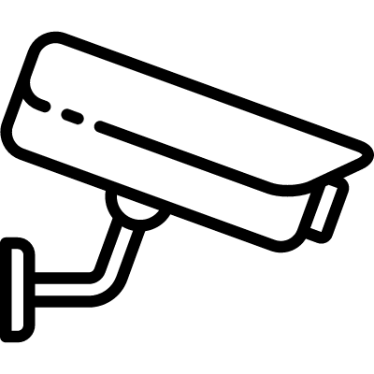
- Administrator danych:
Administratorem Pani/Pana danych osobowych jest Szkoła Podstawowa Nr 8, ul. Antoniego Kopaczewskiego 2, 35-225 Rzeszów, reprezentowana przez Dyrektora Szkoły.
- Dane kontaktowe Inspektora Ochrony Danych:
Kontakt z Inspektorem Ochrony Danych możliwy jest poprzez adres e-mail: iod1@erzeszow.pl lub pisemnie na adres administratora danych, wskazany wyżej.
- Cele i podstawy prawne przetwarzania danych:
Dane przetwarzane są w szczególności: w celu zapewnienia bezpieczeństwa uczniom i pracownikom oraz ochrony mienia. Monitoringiem objęto teren szkoły, w tym wejście główne. Kamery monitoringu znajdują się:
- wewnętrzne: w holu głównym, na korytarzu parteru i 1 piętra szkoły
- zewnętrzne: na budynku szkoły, wejścia, od strony boisk sportowych i placu zabaw.
Podstawę prawną przetwarzania stanowi:
- Art. 6 ust. 1 lit. c RODO z dnia 27 kwietnia 2016 r., art. 108a ustawy prawo oświatowe z dnia 14 grudnia 2016 r.
- Odbiorcy danych osobowych:
Pani/Pana dane osobowe będą przetwarzane wyłącznie przez podmioty uprawnione na podstawie przepisów prawa lub stosownej umowy z administratorem.
- Okres przechowywania danych osobowych:
Zapisy z monitoringu przechowywane będą nie dłużej niż 23 dni (materiał będzie nadpisany).
- Prawa osób, których dane dotyczą:
Osoba zarejestrowana przez system monitoringu ma prawo do dostępu do danych osobowych na zasadach art. 15 RODO oraz żądania ograniczenia przetwarzania na zasadach przewidzianych w art. 18 RODO; Ma Pan/Pani prawo do wniesienia skargi do Prezesa Urzędu Ochrony Danych Osobowych, ul. Stawki 2, 00-193 Warszawa, gdy uzna Pan/Pani, że przetwarzanie danych osobowych narusza przepisy powołanego rozporządzenia.
Inne informacje:
Zarejestrowane dane osobowe nie będą wykorzystywane do zautomatyzowanego podejmowania decyzji, ani do profilowania.

